МИНИСТЕРСТВО ОБРАЗОВАНИЯ РЕСПУБЛИКИ БЕЛАРУСЬ

МИНИСТЕРСТВО НАУКИ И ВЫСШЕГО ОБРАЗОВАНИЯ РОССИЙСКОЙ ФЕДЕРАЦИИ

МЕЖГОСУДАРСТВЕННОЕ ОБРАЗОВАТЕЛЬНОЕ УЧРЕЖДЕНИЕ

ВЫСШЕГО ОБРАЗОВАНИЯ «БЕЛОРУССКО-РОССИЙСКИЙ УНИВЕРСИТЕТ»

КАФЕДРА «ПОИТ»

ДИСЦИПЛИНА «ООПП»

Отчёт по лабораторной работе №2

«Массивы. Индексаторы»

Выполнил:

ст. гр. АСОИ-181

Остапенко Александр Константинович

Проверил:

Горбатенко Николай Николаевич



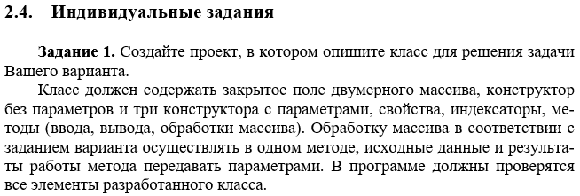



Код программы:

using System;

namespace lab2_Ostapenko

{

class Program

{

static void Main(string[] args)

{

var array1 = new RealArray();

Console.WriteLine("array1");

Console.WriteLine(array1.GetArrayAsString());

Console.WriteLine();

var array2 = new RealArray(4);

Console.WriteLine("array2");

Console.WriteLine(array2.GetArrayAsString());

Console.WriteLine();

var array3 = new RealArray(3, 4);

Console.WriteLine("array3");

Console.WriteLine(array3.GetArrayAsString());

Console.WriteLine();

double[,] matrix = new double[4, 5];

var array4 = new RealArray(matrix);

Console.WriteLine("array4");

Console.WriteLine(array4.GetArrayAsString());

Console.WriteLine();

array4.MakeAllElementsRandomWithInterval(-5, 5);

Console.WriteLine("array4.1");

Console.WriteLine(array4.GetArrayAsString());

Console.WriteLine();

Console.WriteLine($"Number of columns starts with negatives: {array4.GetColumnsStartsWithNegativesNumber()}");

Console.WriteLine();

var random = new Random();

int line = random.Next(array4.Matrix.GetLength(0));

int column = random.Next(array4.Matrix.GetLength(1));

Console.WriteLine($"Element ({line + 1};{column + 1}) is {array4[line, column]:f2}");

}

}

}

using System;

namespace lab2_Ostapenko

{

public class RealArray

{

private double[,] _matrix;

public double[,] Matrix

{

get => _matrix;

set => _matrix = value;

}

public RealArray()

{

_matrix = new double[3, 3];

}

public RealArray(double[,] matrix)

{

_matrix = matrix;

}

public RealArray(int dimensionOne, int dimensionTwo)

{

_matrix = new double[dimensionOne, dimensionTwo];

}

public RealArray(int dimension)

{

_matrix = new double[dimension, dimension];

}

public double this[int index1, int index2]

{

get

{

return _matrix[index1, index2];

}

set

{

_matrix[index1, index2] = value;

}

}

public int GetColumnsStartsWithNegativesNumber()

{

int counter = 0;

int line = 0;

for (int column = 0; column < _matrix.GetLength(1); column++)

{

if (_matrix[line, column] < 0)

{

counter++;

}

}

return counter;

}

public void MakeAllElementsRandomWithInterval(int leftLimit, int rightLimit)

{

var random = new Random();

for (int line = 0; line < _matrix.GetLength(0); line++)

{

for (int column = 0; column < _matrix.GetLength(1); column++)

{

_matrix[line, column] = random.NextDouble() * (rightLimit - leftLimit) + leftLimit;

}

}

}

public string GetArrayAsString()

{

string arrauString = string.Empty;

for (var line = 0; line < _matrix.GetLength(0); line++)

{

for (var column = 0; column < _matrix.GetLength(1); column++)

{

arrauString += $"\t{_matrix[line, column]:f2}";

}

arrauString += "\n";

}

return arrauString;

}

}

}

Результат работы программы:

